SAN SHWE

myit shwe wah  INDUSTRY CO.LTD

process-pvc

**မာတိကာ**

***3* Main Menu**

***3* Main Menu**

***3* Main Menu**

***3* Keekly Report လုပ်နည်း**

***3* Monthly Report လုပ်နည်း**

***3* Main Menu**

***3* Main Menu**

***3* Main Menu**

***3* Main Menu**

Documentation for Process-PVC usage

Go to the path which process_pvc.accdb file located

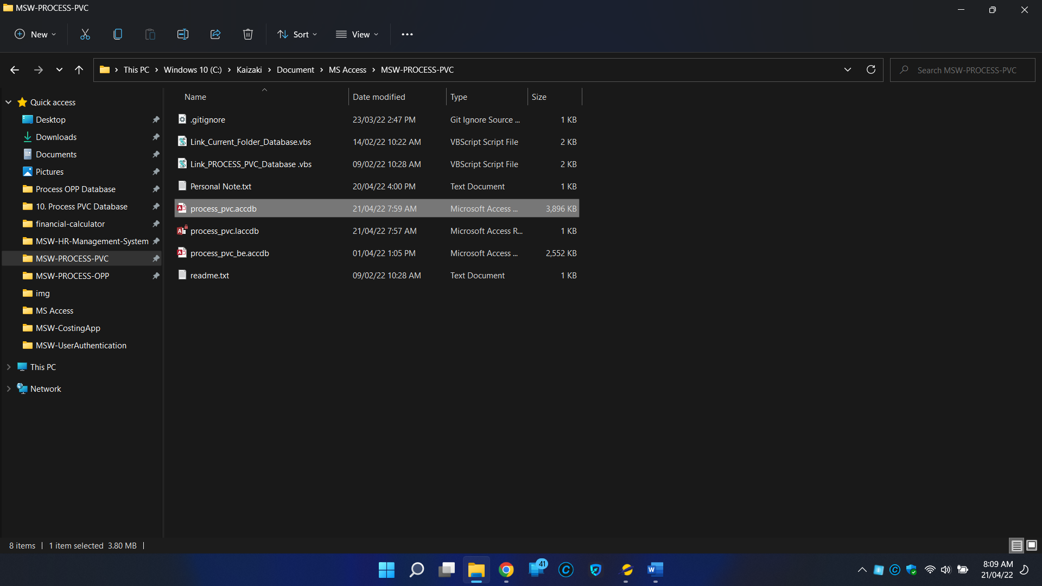

This locked will appear when someone is already opened currently.

Double click to use

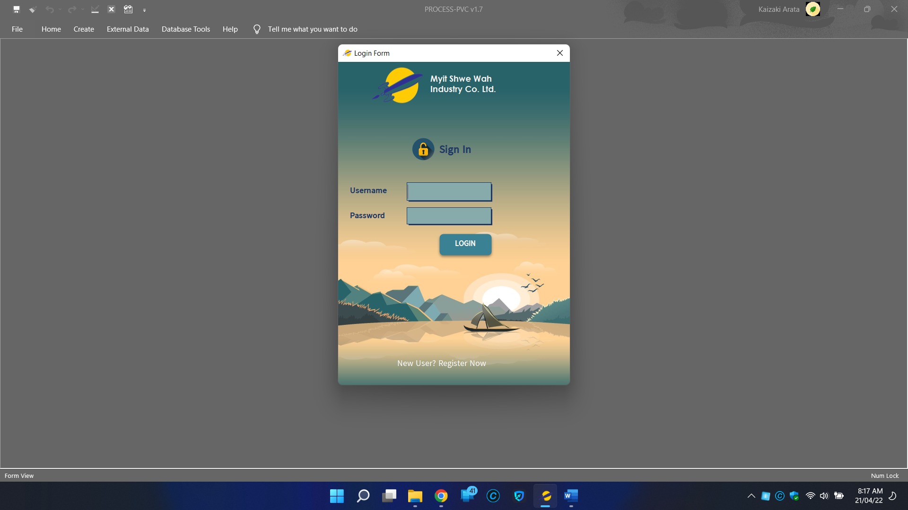

Login form will appear. Enter your username and password. Then click enter key or click Login button to use app. If you don’t have username and password, request to register on your QA Manager.

Note: password must only be numbers

အသုံးပြုသူအမည်နှင့် စကားဝှက်မှန်ပါက main menu ပေါ်လာပါမည်။

မှတ်ချက်။ ။ အကယ်၍ Login လုပ်လို့မရပ်က Login Form ရဲ့နောက်မှာအဝါရောင်အတန်းလေးရဲ့ Enable Conten

t ကိုနှိုပ်ပေးရန်လိုအပ်သည်။

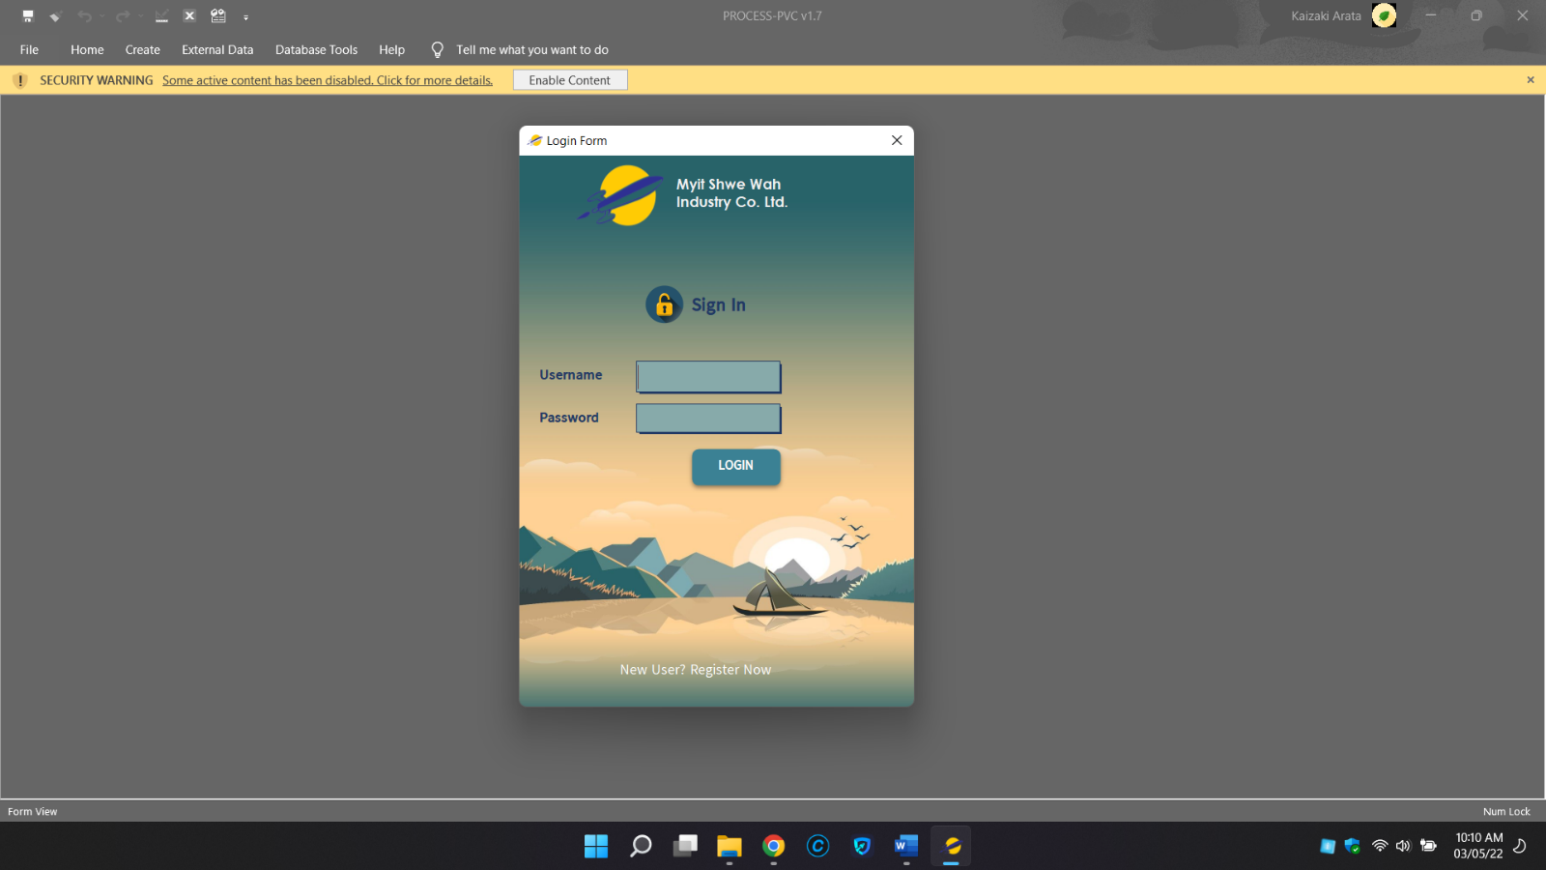

**MAIN MENU**

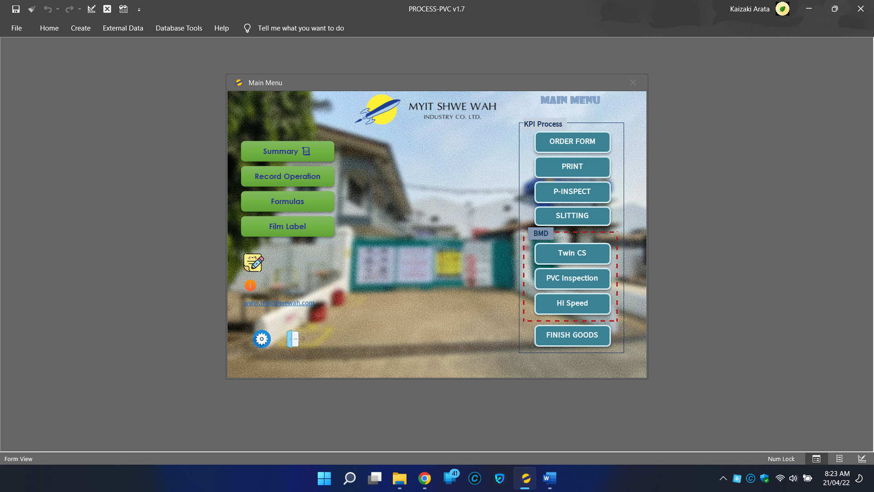

This group is sorted KPI Process Series

1. Order form
2. Print
3. Printing Inspection
4. Slitting
5. Twin center seal
6. pvc inspection
7. High speed
8. Finish goods

This group is for reporting

1. Summary
2. Record Operation
3. Formulas
4. Film Label

e. Personal  
Note

f. Information

g. Settingg

h. Logout

**a. Summary**

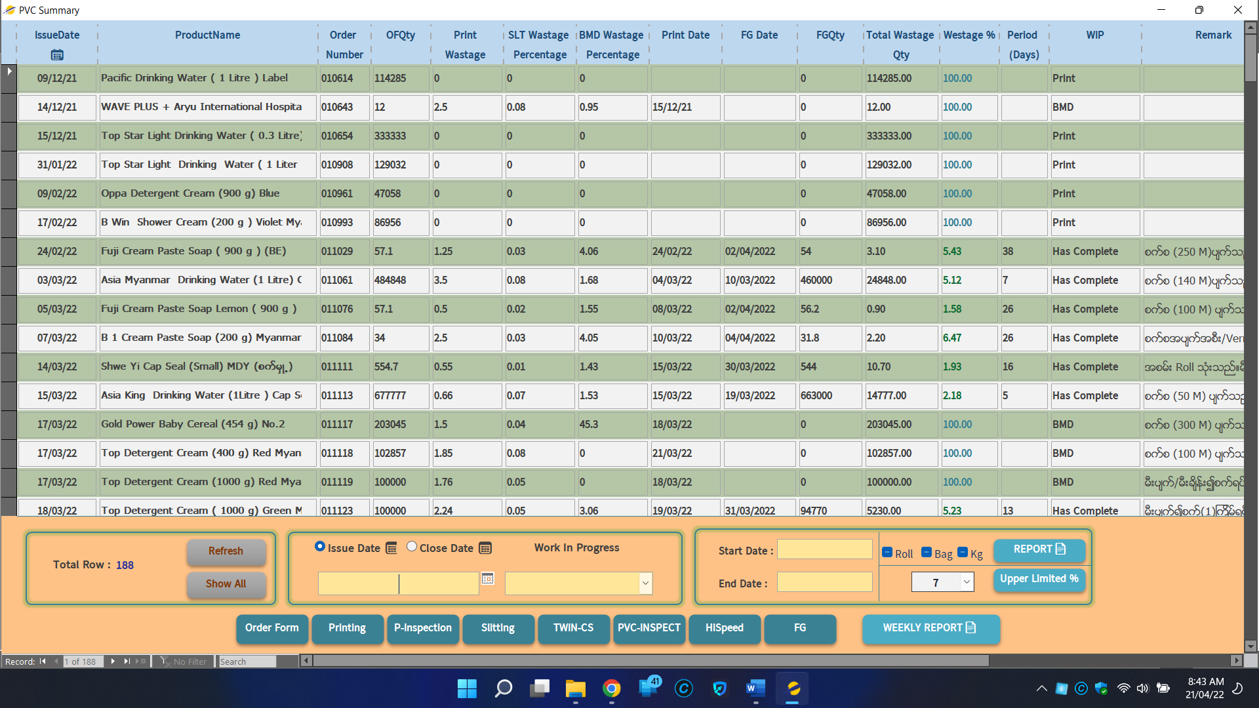

3

1

2

a

b

4

* 1 or 3 ကိုရွေးပြီး မှ 2 ရွေးရန်
  + 1(issue date) ကိုရွေးပြီးမှ 2(date) ကိုရွေးလျှင် 1(issue date) ထည့်ခဲ့သည့် order များကိုပြပေးမည်
  + 2(close date) ကိုရွေးပြီးမှ 2(date) ကိုရွေးလျှင် 2(date) တွင်ပိတ်ခဲ့သော order များကိုပြပေးမည်
* a(start date) နှင့် b(end date) ကိုရွေးပြီးမှသာ REPORT, Upper Limited %, WEEKLY REPORT တို့ကိုလုပ်ဆောင်နိုင်ရန်

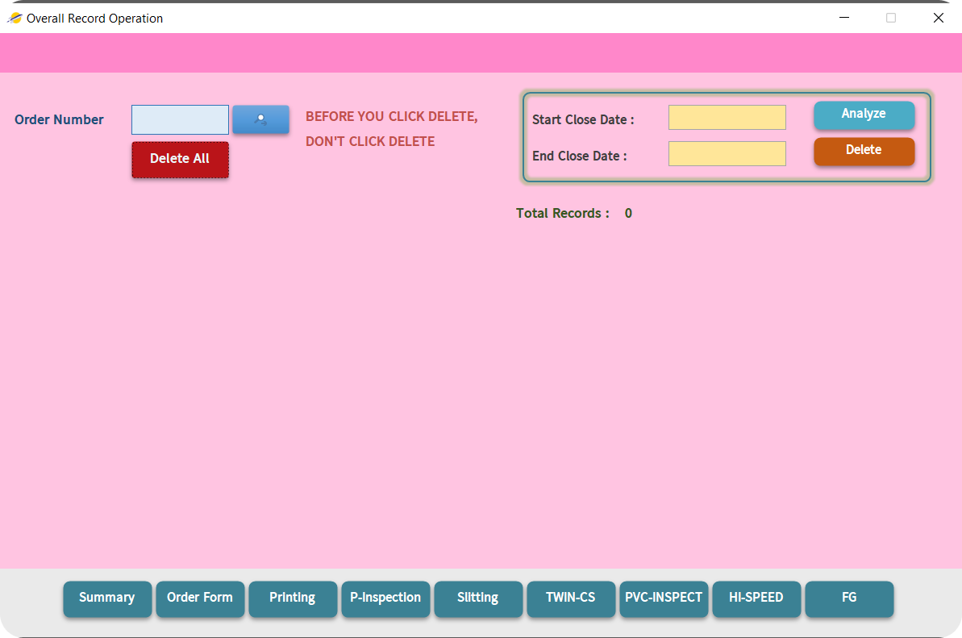

**b. Record Operation**

* record operation သည်ဖျက်လိုသော order များကိုစီမံသောနေရာဖြစ်သည်။
* ပထမ Order Number ကိုရွေး ပြီးမှ ဘေးနားက မုန်ဘီလူး ပုံစံလေးကို နှိုပ်ပြီး ရှာကြည့်လျင် အောက်ဆုံးမှာ အဲ့ order ဘယ် Department တွေမှာ ရှိနေသလဲဆိုတာကိုပြပေးမည်။ အကယ်၍ ရွေးထားသော order ကိုဖျက်လိုပါက Delete All ကိုနှိုပ်ပြီးဖျက်ရန်
* ညာဘက်ခြမ်းက အစိမ်းရောင်းဘောင်နှင့်ရှိနေသာ အရာမှာ တစ်ခုထက်ပိုသော order များကိုဖျက်ရန်အတွက်ဖြစ်သည်။ ပထမဆုံး Start Close Date ကိုရွေးပါ ဒုတိယ End Close Date ကိုရွေးပါ တတိယ အပြာရောင်း Analyze ကိုနှိုပ်လျှင် ထို Date နှစ်ခုကြားရှိပိတ်ထားခဲ့သော order များကိုပြပေးလိမ့်မည်။ Total Records တွင်လည်း စုစုပေါင်းဘယ်နှစ်အော်ဒါပိတ်ထားသလဲဆိုတာကိုပြပေးလိမ့်မည်။ အကယ်၍ အဲ့အော်ဒါများကိုဖျက်လိုပါက အနီရောင် Delete ကိုနှိုပ်ခြင်းဖြင့် ဖျက်နိုင်သည်။ ကိုစက်ရဲ့ performance နှင့် LAN ရဲ့ speed ကိုလိုက်ပြီး အနည်းငယ်ကြာသည်ကိုစောင့်ပေးရန်လိုသည်။
* Formulas သည် တွက်ချက်မူနှင့်ဆိုင်သော formula များကို စုစည်းထားသောနေရာဖြစ်သည်။

**c. Formulas**

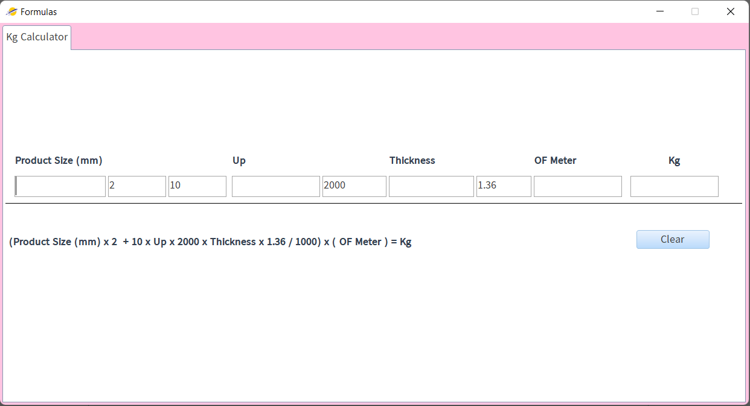

Kg Calculate Tab သည် Kg သို့ပြောင်းပေးသော Formula ဖြစ်သည်။

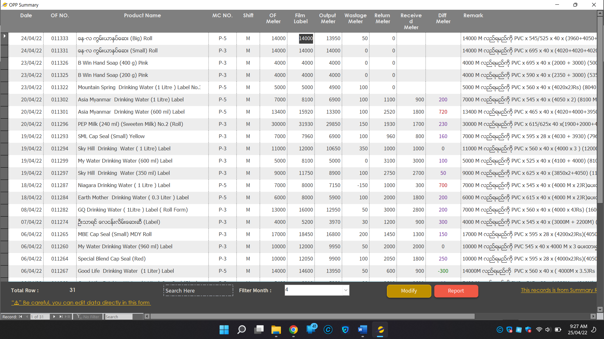

**d. Film Label**

၁ ရှာလိုသော အော်ဒါကို Order Number နှင့်ရှာရန်

၂ လအလိုက်ရှာရန်

၃ modify ကိုမနှိုပ်မီ ပြင်ဆင်လိုသော row ကိုနှိုပ်ပြီးမှ နှိုပ်ရန်  
၄ လက်ရှိပြထားသော records များကို report ထုပ်ချင်လျှင်သုံးနိုင်သည်။

Tip : record နှင့် row အတူတူပင်ဖြစ်သည်။

**Link ချိတ်နည်း**

Access ဖိုင်ကို နှစ်ခုခွဲ၍သတ်မှတ်နိုင်သည်။ တစ်ခုမှာ Front End စာရင်းထည့်သွင်းသူထိတွေ့ပျင်ဆင်လို့ရတဲ့ file နှင့် Back End ထည့်သွင်းထားသည့်စာရင်းရှိရာဖိုင်။

* Fornt End file သည်အရေးမကြီးပျက်သွားရင်လည်းနောက်တစ်ခု နှင့်အစားထားထိုးလို့ရသည်။
* Back End file သည်အရေးကြီးသည်။ Backup မလုပ်ထားပဲ ဖျက်မိလို့ရှိလျှင်ပြန်မရနိုင်တော့၍ သတိထားရန်လိုသည်

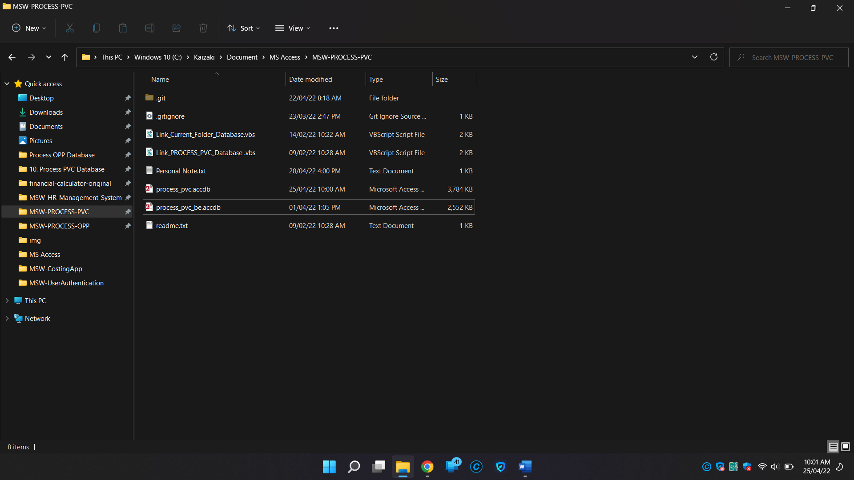

Back End

Front End

* Back End file သည် _be နှင့်ဆုံးလေ့ရှိသည်။

ပထမဆုံး link ချိတ်ရန်အတွက် External Data > Linked Table Manager

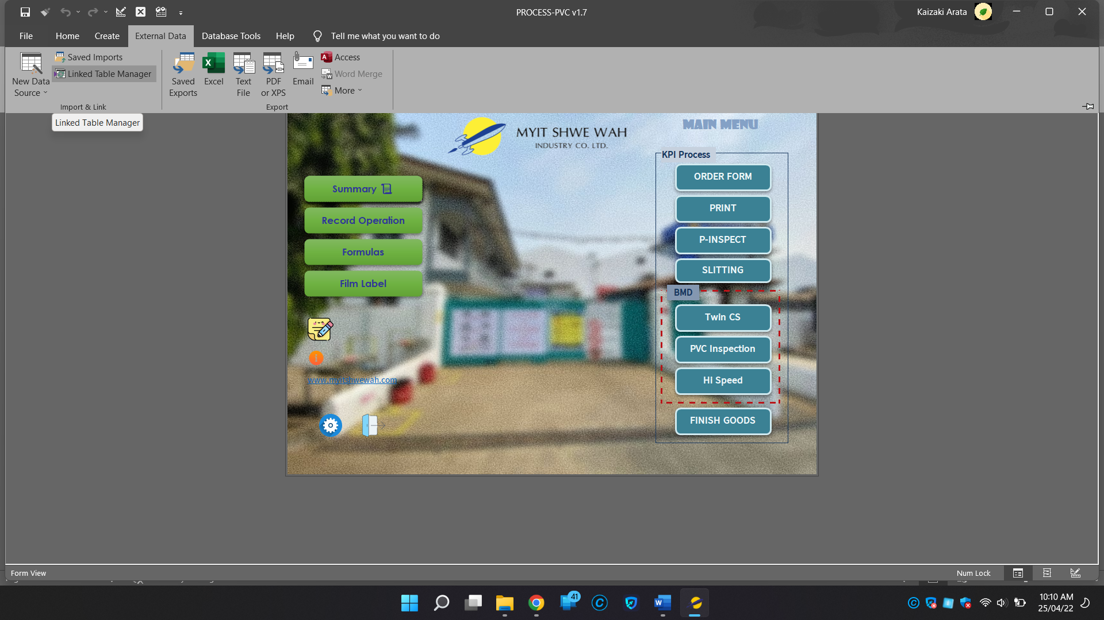

Linked Table Manager Dialog ပေါ်လာပါလိမ့်မည်

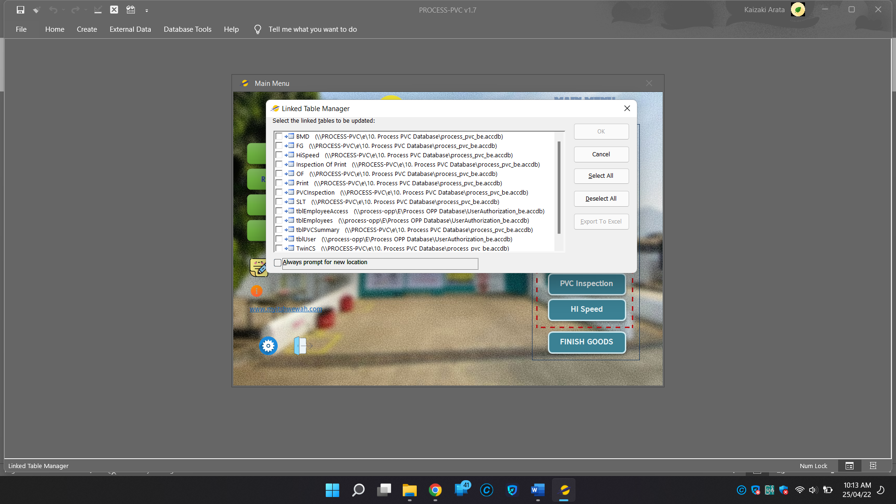

1. Link ချိတ်လိုသော ဌာန သို့မဟုတ် table ကို အမုန်ခြစ်ပါ။
2. Always prompt for new location ကို အမှန်ခြစ်ပေးပါ။

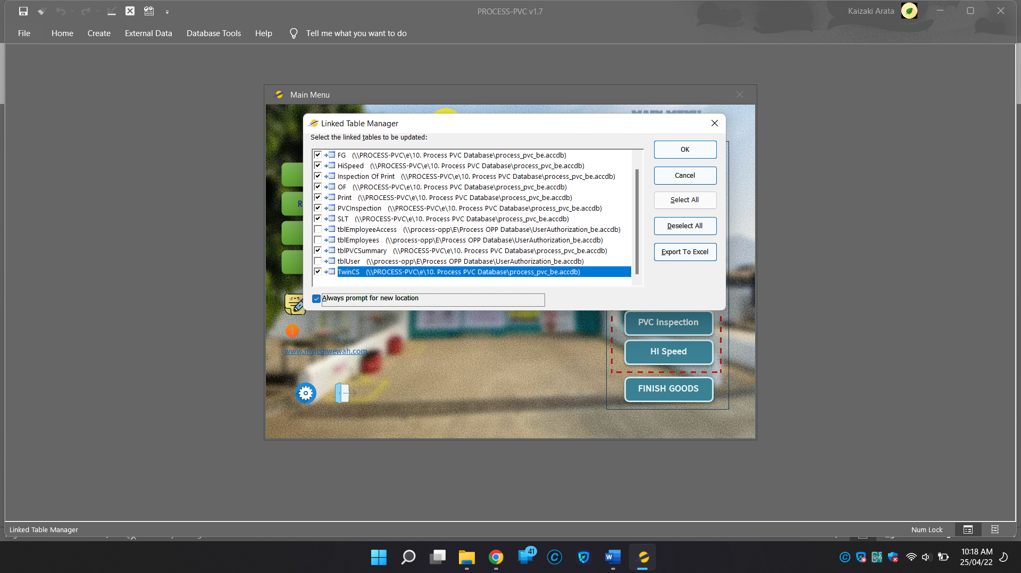

1. tblEmployeeAccess ၊ tblEmployees နှင့် tblUser တို့ကိုချိတ်ဆက်ရန်မလိုပါ
2. OK ကိုနှိုပ်ပါ။

မှတ်ချက်။ Microsoft office 2019 အောက် version တွေဆိုလျှင် အမှန်အလယ်မှာအမှန်ခြစ်မပါရင် Link ချိတ်လို့မရ မရဖြစ်နေလိမ့်မည်။ ထို့ကြောင့် သုံးခေါက်ခွဲပြီး Link ချိတ်ပေးရနိုင်သည်။

**e. Personal Note**

မှတ်သားလိုသော မှတ်စုများသို့မဟုတ်၊ နောက်ထပ်အသုံးပြုသူများကိုမှာကြားလိုသည်များကို ရေးသားချန်ခဲ့ရန်ဖြစ်သည်။

**f. Information**

အသုံးပြုသူများကို ပိုမိုလွယ်ကူသည့်နည်းများ (shortcut) များအသုံးပြုပုံများကို မှတ်သားထားရန်ဖြစ်သည်။

**g. Setting**

Show Navigation > ဘယ်ဘက်ထောင့်မှ table များကို ကြည့်လိုလျှင်သုံးနိုင်သည်။   
 Show Ribbon > အပေါ်မှ Tabs များကို ပြသရန်သုံးနိုင်သည်။

2. စကားဝှက်အသစ်

3. စကားဝှက်အသစ်

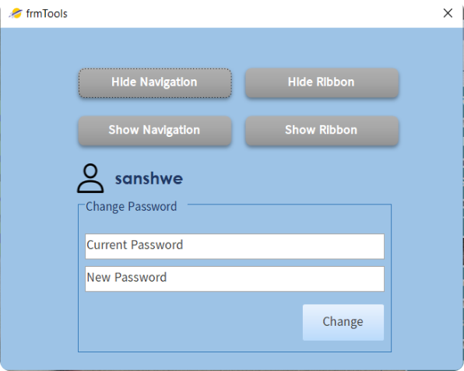

1. လက်ရှိ စကားဝှက်